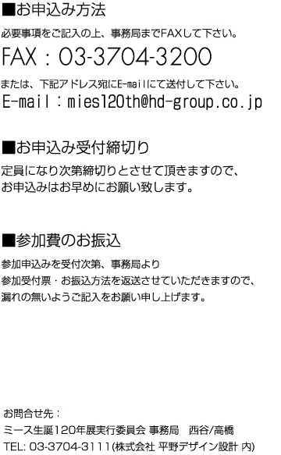

建築士継続能力開発（ＣＰＤ申請される方は印をつけて下さい）
希望します 希望しません
お名前（ふりがな）

貴社名

ご所属・役職

ご住所

ＴＥＬ

ＦＡＸ

E-mail

JIA会員番号（ＣＰＤ申請される方はご記入ください。）

※ご記入いただいた個人情報は、返信連絡用及び受付でのご本人の確認用に、使用させていただきます。

